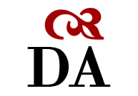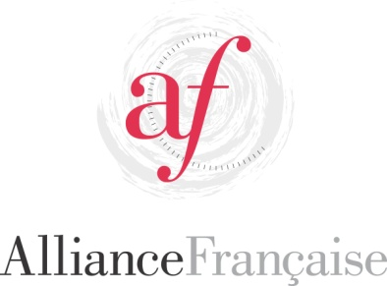

SOCIETA DANTE ALIGHIERI Taranto
Comitato di Taranto

Il CARTEGGIO tra A. MANZONI e C. FAURIEL

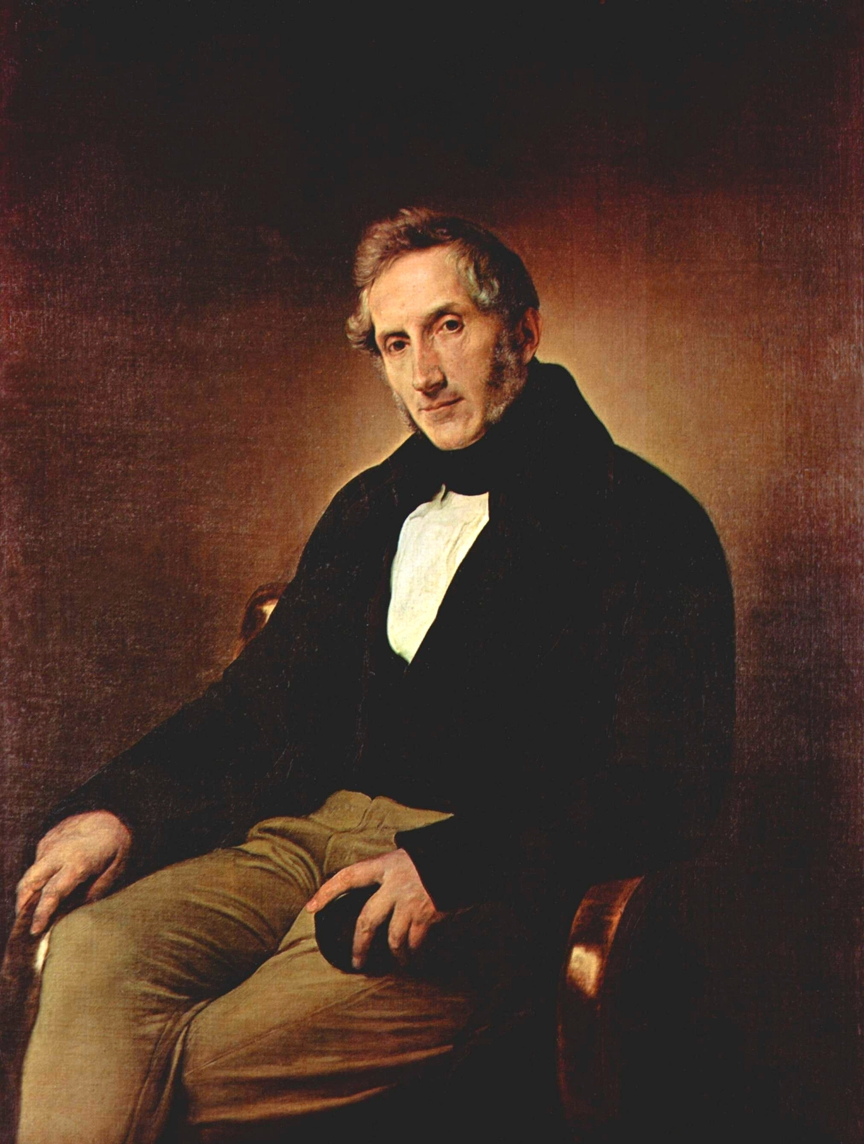
Relatrice:
prof.ssa Teresa Bosco
12 aprile 2016 h.18
Libreria UBIK
Via Di Palma 69 Taranto
www.alliancefrancaisetaranto.it

